МБОУ СОО «Школа № 15» пос. Биракан

Промежуточная аттестация по технологии
в форме сообщения с презентацией
«Полуостров Таймыр»
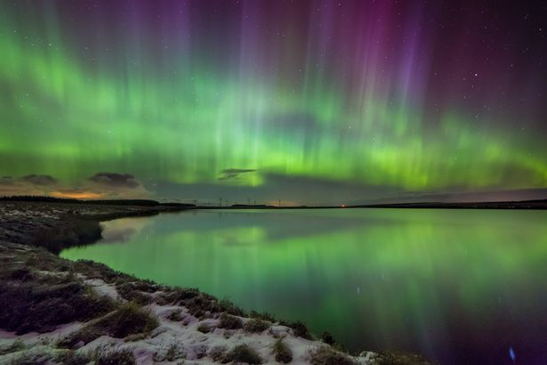

Приготовила ученица 4 класса
Трухачёва Лариса

Руководитель Брылёва Г.И.

Апрель 2018

Слайд 1
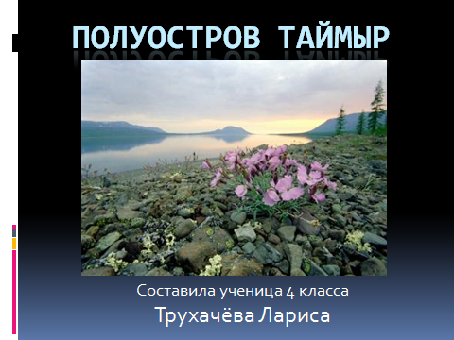

Я приготовила сообщение на тему «Полуостров Таймыр»

Слайд 2
Полуостров Таймыр – одна из наименее освоенных территорий России

Это самый северный полуостров Азии.

Его крайний выступ на севере – мыс Челюскин (крайняя точка материка)
Климат резко континентальный. Здесь большую часть года царит холодная и суровая зима, лишь на короткий промежуток времени, уступая лету. Большая часть парка занята типичной растительностью тундры.

Слайд 3

Таймыр из-за сурового климата долгое время оставался необитаемым. Первые люди пришли сюда с территории Якутии в V—IV тыс. до н. э. — это были пешие охотники на северного оленя.

На Таймыре жили разные кочевые северные народы. На суровую зиму они на оленьих упряжках откочёвывали в глубь тундры полуострова Таймыр.

Слайд 4
Первые исследования Таймырского полуострова, а вернее его береговой линии, произведены в 40-х годах XVIII века русскими исследователями.
Во время Великой Северной экспедиции в 1736 году Василием Прончищевым было исследовано восточное побережье полуострова.
В 1739—1741 годах первое географическое исследование и описание Таймыра было сделано Харитоном Лаптевым. Он же составил и первую достаточно точную карту полуострова.

В 1741 году Семён Челюскин продолжил исследование восточного побережья и в 1742 году открыл крайнюю северную точку Таймыра — мыс, получивший впоследствии его имя — мыс Челюскина.
Слайд 5
Таймырский полуостров также был глубоко исследован и научно описан российским исследовате-лем А. Ф. Миддендорфом.

В тридцатых годах XX века свой вклад в исследование северной части полуострова внёс чувашский полярник и геодезист Константин Петров. Находясь на Таймыре, он открыл и нанёс на карту несколько новых рек и полуостровов, дав им названия на родном языке.

Таймыр - наш холодный и неприветливый край. Это территория необычайная и прекрасная, это наша общая «снежная родина».
На территории Таймыра находится заповедник.
Главными его достопремечательностями являются природные и исторические объекты.
Растительность, которой богат Таймырский заповедник, очень разнообразна. Здесь насчитывается 455 видов растений, 260 мхов, лишайников и ещё к этому списку каждый год добавляется 2-3 вида.
Слайд 6
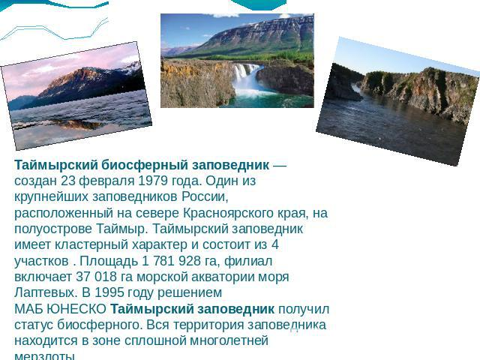
Здесь находится самое крупное в мире стадо северного дикого оленя. Эти грациозные животные занесены в Красную книгу, но обитая в заповеднике, они находятся в безопасности и их популяция постепенно восстанавливается, так же как и популяция белого медведя и моржа, обитающих в этих местах. В Таймырском заповеднике нередко можно встретить зайца, лемминга, песца и горностая. Двадцать пят лет назад начался эксперимент по расселению овцебыка.
Типичный обитатель Таймырского заповедного парка – лемминг. Любопытно, что зимой когти срастаются таким образом, что очень сильно напоминают копытце. Еще один характерный «житель» заповедника – северный олень. Здесь самая численная популяция этих животных.
Слайд 7
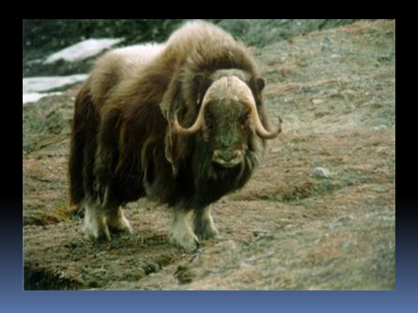
Особого внимания заслуживает овцебык. Эти представители доисторических времен когда-то соседствовали с мамонтами, но в отличие от своих соседей смогли выжить до сегодняшних дней. До 1974 года овцебыки обитали только на отдельных участках Канады, но были завезены в заповедник с последующей сложной акклиматизацией.
Завершаю своё выступление. Большое спасибо за внимание!

